162/2026. sz. Előterjesztés 3. számú melléklete

PÁLYÁZATI FELHÍVÁS

Fót Város Önkormányzat
egyfordulós, nyílt pályázati felhívása az önkormányzat tulajdonában lévő, Fót, 0166/4 hrsz.-ú (un. Zsigri tanya) külterületi ingatlan 101.500 m2 nagyságú művelhető területének haszonbérbeadására.

Fót Város Önkormányzata (2151 Fót, Vörösmarty tér 1.), mint kiíró (továbbiakban: Kiíró) pályázatot hirdet Fót Város Önkormányzatának 1/1 tulajdoni hányadában lévő, Fót, 0166/4 hrsz.-ú 150.265 m² területű, a) kivett udvar, b) szántó, c) legelő, d) kivett udvar, f) rét művelési ágú ingatlan 101.500 m² nagyságú művelhető területének pályázat útján történő haszonbérbeadására.

Az ingatlan haszonbérbe adása a mező- és erdőgazdasági földek forgalmáról szóló 2013. évi CXXII. törvény (továbbiakban: Földforgalmi törvény) hatálya alá tartozik. A Földforgalmi törvény értelmében termőföld legalább 1 gazdasági évre, de legfeljebb 20 éves időtartamra adható bérbe. A Földforgalmi törvény rendelkezik a haszonbérbeadás – kifüggesztés, előhaszonbérlet – menetéről is.

Fót Város Önkormányzata a pályázatot egyfordulós, nyílt eljárásban folytatja le, pályázati biztosíték kikötése nélkül. A pályázat nyertesével megkötendő haszonbérleti szerződés időtartama határozott 2027.02.15.-től 2028.10.15-ig tart. A szerződés automatikusan nem hosszabbodik meg. Az ingatlan további haszonbérbeadására a mindenkor hatályos jogszabályok és az önkormányzati vagyonrendelet szerinti eljárásban kerülhet sor.

I. Az ingatlan adatai:
- helyrajzi szám: Fót 0166/4
- területe: 150.265 m², melyből 101.500 m² alapterületű rész művelhető (a többi rész befásodott)
- művelési ág: a) kivett udvar, b) szántó, c) legelő, d) kivett udvar, f) rét
-övezeti besorolás: Fót Város Helyi építési szabályzatáról szóló 33/2019 (IX.26.) önkormányzati rendelete részben „Gksz-12” (kereskedelmi, szolgáltató terület) építési övezetbe, részben „Ev” (védelmi erdő) építési övezetbe sorolja.
- tulajdonos: 1/1 tulajdoni hányadban Fót Város Önkormányzata (2151 Fót, Vörösmarty tér 1.)
- az ingatlan per- igény és tehermentes az alábbiak kivételével:
- Az ingatlant jelenleg 2026. december 31-ig fennálló haszonbérlet terheli;
36512/2010.05.05 bejegyző határozatszámon bejegyzett vezetékjog 7 m² nagyságú területre, jogosult ELMŰ HÁLÓZATI Kft.
- 38551/2010.06.01 bejegyző határozatszámon bejegyzett vezetékjog 25 m² nagyságú területre, jogosult ELMŰ HÁLÓZATI Kft.
- 41625/2010.07.08 bejegyző határozatszámon bejegyzett vezetékjog 44 m² nagyságú területre, jogosult ELMŰ HÁLÓZATI Kft.
-33893/2012.02.24 bejegyző határozatszámon bejegyzett bányaszolgalmi jog a 20660/1986.05.12. számú bejegyzés ranghelyén jogosult FGSZ FÖLDGÁZSZÁLLÍTÓ ZRT.
- Az ingatlan területén optikai vezeték létesítés engedélyezése van folyamatban. Az optikai vezeték várhatóan kb. 50 m² nagyságú, „Ev” övezetbe tartozó területét érinti az ingatlannak.
- közművek: nincsenek
- az ingatlan nincs körülkerítve, szabadon megtekinthető.

II. A pályázat adatai
- Kiíró hivatalos megnevezése, címe: Fót Város Önkormányzata címe: Fót, Vörösmarty tér 1., email cím: titkar@fot.hu
- A pályázat kiírására Fót Város Önkormányzat Képviselő-testületének …/2026.(X.29.) számú határozata alapján kerül sor.
- A 2027.02.15-2028.10.15-e közötti időszakra vonatkozó irányadó haszonbérleti díj összege: 2.119.000.- Ft, azaz kettőmillió-száztizenkilencezer forint, ÁFA mentes. A Kiíró az irányadó haszonbérleti díj alatti ajánlatot nem fogad el. Az irányadó haszonbérleti díj alatti áron beadott pályázat érvénytelen. Ajánlat csak az adott ingatlan művelhető 101.500 m2 alapterületére vonatkozhat, alternatív ajánlat nem tehető. A pályázat nyertese a legmagasabb haszonbérleti díjat ajánló, érvényes pályázatot benyújtó pályázó lesz. Azonos legmagasabb haszonbérleti díjat tartalmazó érvényes ajánlatok esetén a Kiíró az érintett pályázókat azonos feltételekkel és határidővel magasabb díjat tartalmazó ajánlat megtételére hívhatja fel. Ha ezt követően is fennmarad az ajánlatok azonossága, a Kiíró a pályázatot eredménytelennek nyilváníthatja.
- A pályázat elbírálására Fót Város Önkormányzat Képviselő-testülete …/2026.(X.29.) KT- határozata alapján az ajánlatokat a polgármester által kijelölt háromtagú bíráló bizottság értékeli; a pályázat eredményéről a Képviselő-testület dönt. A döntés határideje: 2027. január 28.
- A kiíró pályázati biztosíték megfizetését nem köti ki.
- A pályázó a szerződéskötésig köteles titokban tartani a pályázaton való részvételét, az általa beadott pályázatnak az adatait, vagy ajánlata visszavonásának tényét, illetve ajánlata tartalmát.
- Kiíró fenntartja jogát, hogy érvényes ajánlatok esetén is a pályázatot eredménytelennek nyilvánítsa, és egyik pályázóval se kössön szerződést.

III. A pályázat nyertesével megkötendő szerződésre vonatkozó információk
- A pályázatok elbírálását követően a haszonbérleti szerződést a nyertes pályázó a pályázat kötöttségének lejárta előtt köteles megkötni. Amennyiben e kötelezettségének nem tesz eleget, a szerződéskötés jogát elveszíti és a kiíró jogosult a soron következővel szerződést kötni vagy a kiíró jogosult ismételten pályázati felhívást közzétenni és annak eredményétől függően haszonbérleti szerződést kötni.
- Az éves haszonbérleti díj megfizetésének két egyenlő részletben történik melyek határideje 2027. december 15. és 2028. október 15., Fót Város Önkormányzata számlájára, átutalással történik. A teljesítés, az összegnek a számlán való megjelenésének az időpontja.
- Az önkormányzati tulajdonra tekintettel a haszonbérleti szerződéshez a Földforgalmi törvény 59. § (1) bekezdés a) pontja alapján nem szükséges a mezőgazdasági igazgatási szerv jóváhagyása. A haszonbérbeadó a szerződést a felek aláírásától számított nyolc napon belül a föld fekvése szerint illetékes települési önkormányzat jegyzőjének küldi meg, hirdetményi közlés céljából. A hirdetményi közlés a kormányzati portálon történő közzététellel valósul meg. Az előhaszonbérletre jogosultak a közzétételt követő naptól számított tizenöt napos jogvesztő határidőn belül tehetnek jognyilatkozatot. A más törvényen alapuló előhaszonbérleti jog jogosultjaival a szerződést közvetlenül is közölni kell. A haszonbérlő köteles a földhasználatát a jogszabályban meghatározott határidőben az ingatlanügyi hatósághoz nyilvántartásba vétel céljából bejelenteni.
- A haszonbérlő használati, fenntartási és fizetési kötelezettségeit, azok ellenőrzését, valamint a szerződésszegés jogkövetkezményeit a felhívás 8. mellékletét képező szerződéstervezet tartalmazza.

IV. Kapcsolat
Az ingatlannal kapcsolatos információkért felelős személy:
Varga Ágnes Vagyongazdálkodási referens
Fóti Közös Önkormányzati Hivatal (2151 Fót, Kossuth utca 1.) Tel: 06-70-883-5090

V. A pályázat formája, jellege
A Pályázati eljárás formája: nyílt, egyfordulós. A pályázat nyilvános; az ajánlatok bontása a nyilvánosság kizárásával történik.
Az ajánlattevő a pályázat megnyerése esetére az ellenszolgáltatásnak és a teljesítési határidőnek a nyilvánosságra hozatalát nem tilthatja meg A pályázók személye a bírálati folyamat során titkos. A Pályázat lebonyolítása jelen Kiírás előírásai szerint történik.
A pályázati felhívás és valamennyi melléklete Fót Város Önkormányzatának hivatalos honlapján, a pályázati felhívás mellett térítésmentesen hozzáférhető.

VI. A pályázat időbeni lefolyása

Bíráló Bizottság kijelölése: | 2026.11.03.
A Pályázat meghirdetése: | 2026.11.16.
Pályázatok beérkezésének határideje: | 2027.01.05. napja 10.00 óra
Pályázatok bontása: | 2027.01.05. napja 11.00 óra
Pályázatok hiánypótlásának kiírása: | 2027.01.06.
Hiánypótlások visszaküldési határideje, kiértékelése: | 2027.01.12.
Képviselő-testületi döntés a nyertesről: | 2027.01.28.
Pályázók kiértesítése a döntésről: | 2027.02.04.-ig
Szerződéskötés: | 2027.02.11.-ig

VII. A pályázaton történő részvétel feltételei:
- Nem indulhat a Pályázaton az a személy vagy szervezet, aki a bírálatban, döntésben, illetve előkészítésben részt vesz, ilyen személy hozzátartozója, vagy aki a pályázati kiíró szervezettel, vagy ezen intézmények bármelyikének részvételével működő gazdálkodó szervezettel áll munkaviszonyban vagy munkavégzésre irányuló egyéb jogviszonyban, ezekben a szervezetekben tulajdoni részesedéssel rendelkezik.
- A Pályázaton a Pályázó csak egy pályázattal vehet részt.
- A pályázati eljárásban való részvétel feltételei:
- A pályázatot a helyrajzi szám megjelölésével lehet benyújtani.
- A pályázati ajánlatnak tartalmaznia kell a pályázó részletes és jogilag kötelező erejű nyilatkozatát, különösen:
- földműves esetén: név, születéskori név, lakcím, születési hely, idő, anyja neve, személyazonosító igazolvány száma, személyi azonosító jele, adóazonosító jele, telefonszám, e-mail cím, bankszámlaszám.
- gazdasági szereplő esetén: megnevezés, székhely, cégjegyzékszám/nyilvántartási szám, adószám, statisztikai számjel, képviselő neve, képviselő címe, képviselet formája, e-mail címe, bankszámlaszáma, valamint aláírási címpéldányt., Nem természetes személy pályázó esetén az ajánlatnak tartalmaznia kell a pályázó átláthatóságára és tényleges tulajdonosára vonatkozó nyilatkozatot.
- felolvasólap a megajánlott haszonbérleti díjról (2. számú melléklet)
- nyilatkozatot a pályázati feltételek elfogadásáról (3. számú melléklet)
- nyilatkozatot az ajánlati kötöttségről (4. számú melléklet)
- nyilatkozatot annak tudomásul vételéről, hogy a haszonbérleti díj összegének nyilvánosságra hozatalát nem tilthatja meg (5. számú melléklet)
- nyilatkozatot a vagyonrendelet ismeretéről (6. számú melléklet)
- nyilatkozatot a titoktartásról (7. számú melléklet)
- a földművesként, illetve mezőgazdasági termelőszervezetként fennálló nyilvántartási státusz igazolása vagy földművesként, illetve mezőgazdasági termelőszervezetként való nyilvántartásba vétel hatósági határozattal történő igazolása (a határozat másolatának csatolása)

- A pályázatokat elektronikus úton kell benyújtani, a pályázó cégszerű aláírásával, illetve magánszemély esetén két tanú aláírásával, magyar nyelven, oly módon, hogy azoknak 2027. 01. 05. napja 10.00 óráig kell beérkezniük elektronikus úton a varga.agnes@fot.hu e-mail címre. A pályázatokat jelszóval védetten, tömörített állományban, a pályázati e-mailhez mellékletként csatolva kell megküldeni. A pályázati e-mail jelszóval nem védett része nem tartalmazhat semmilyen érdemi ajánlati részt, így különösen nem tartalmazhatja a megajánlott haszonbérleti díjat.
- A pályázat beérkezését Kiíró elektronikusan visszaigazolja, de jelszó hiányában a jelszóval védett érdemi részt megnyitni nem tudja, tartalmukat nem ismerheti meg. Ez az eljárás tisztaságát szolgálja.
- Kiíró a 2027. 01. 05. napja 10.00 óra után benyújtott pályázatokat érvénytelennek tekinti, azokat az elbíráláskor nem áll módjában figyelembe venni.
- A pályázatok kinyitásához szükséges kulcs megküldésének ideje:
2027. 01. 05. napja 10.00 órától - 2027. 01. 05. napja 11.00 óráig
- A pályázatok kinyitásához szükséges kulcs megküldését szintén a varga.agnes@fot.hu e-mail címre várjuk.
- Amennyiben Pályázó, aki pályázatát határidőben megküldte a 2027. 01. 05. napja 11.00 óráig nem küldi meg a kulcsot, Kiíró határidő megjelölésével felhívhatja a pályázat kinyitásához szükséges kulcs, jelszó megküldésére. Amennyiben ezen határidőig nem érkezik meg a kulcs, Kiíró az ajánlatot érvénytelennek nyilvánítja.
- Amennyiben Pályázó által megadott kulccsal nem nyitható az ajánlat, Kiíró erről tájékoztatja az Pályázót, akinek módja van a kulcs ismételt megküldésére. Ekkor csak a kulcs ismételt megküldésére van lehetőség, az eljárás tisztasága érdekében.
- A Kiíró az ajánlatnak lényegét nem érintő formai okok miatt a Vagyonrendelet szerint hiánypótlásra lehetőséget biztosít.
- A pályázati eljárás résztvevője lehet az a természetes személy vagy szervezet vehet részt, aki, illetve amely:
- a Földforgalmi törvény 40–43. §-ai alapján jogosult a pályázat tárgyát képező föld haszonbérleti jogának megszerzésére, és megfelel az ott meghatározott szerzési feltételeknek és korlátozásoknak;
- szervezet esetén a nemzeti vagyonról szóló 2011. évi CXCVI. törvény 3. § (1) bekezdés 1. pontja szerinti átlátható szervezetnek minősül, és erről a pályázatában nyilatkozik;
- a pályázati felhívásban meghatározott határidőben és módon benyújtja ajánlatát, valamint a részvételi jogosultságát igazoló dokumentumokat és az előírt nyilatkozatokat.
- Ajánlati kötöttség: A pályázó ajánlati kötöttsége akkor kezdődik, amikor az ajánlatok benyújtására nyitva álló határidő lejárt és az ingatlanra vonatkozó haszonbérleti szerződés megkötéséig fennáll.
- Kiíró fenntartja jogát, hogy érvényes ajánlatok esetén is a pályázatokat eredménytelennek minősítse, és egyik pályázóval se kössön szerződést.
- A pályázatok kulccsal való felbontásának helye és ideje:
Fóti Közös Önkormányzati Hivatal,
Városgazdálkodási Iroda (2151 Fót, Kossuth u. 1.)
2027. 01. 05. napja 11.00 óra
- A Kiíró a pályázók számát a bontásig, az ajánlatok tartalmát a döntéshozatalig titkosan kezeli.
- A Kiíró a nyertes pályázóval a haszonbérleti szerződést az ajánlattételi felhívás 8. melléklete szerinti szerződés minta szerint köti meg.
- Az ingatlan birtokbaadására az előhaszonbérleti jog gyakorlására irányuló eljárás lezárását és a haszonbérlő személyének megállapítását követő nyolc napon belül, de legkorábban a szerződés szerinti haszonbérleti időszak kezdőnapján és a jelenlegi haszonbérleti jogviszony megszűnését követően kerül sor. A birtokbaadásról a felek jegyzőkönyvet vesznek fel. Az ingatlant jelenleg 2026. december 31-ig fennálló haszonbérlet terheli; a birtokbaadásra a korábbi használati jogviszony megszűnését és az új szerződés hatályosulását követően kerülhet sor.
Kelt: Fót, 2026. …..

Merkwart Krisztián
polgármester

Mellékletek:

1. számú melléklet: az ingatlan tulajdoni lapja, helyszínrajz

2. számú melléklet: Pályázati ajánlat (felolvasólap)
3. számú melléklet: nyilatkozatminta a pályázati feltételek elfogadásáról
4. számú melléklet: nyilatkozatminta az ajánlati kötöttségről
5.számú melléklet: nyilatkozatminta a haszonbérleti díj nyilvánosságra hozataláról
6. számú melléklet: nyilatkozatminta a Vagyonrendelet ismeretéről
7. számú melléklet: nyilatkozatminta a titoktartásról
8. számú melléklet: haszonbérleti szerződés minta
1. számú melléklet
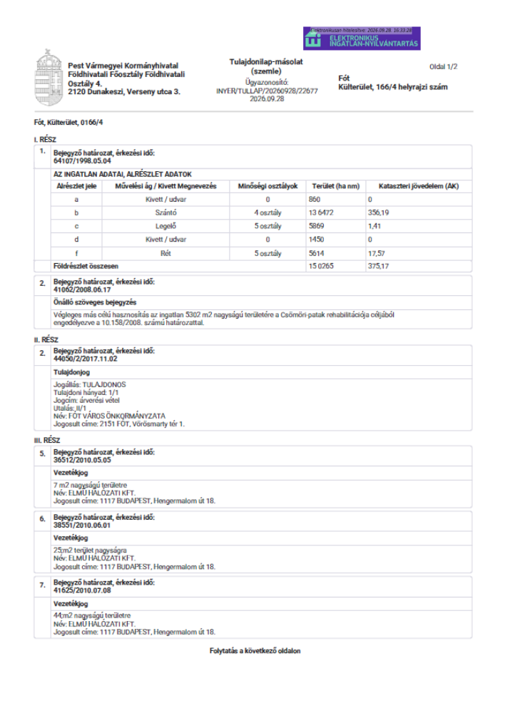
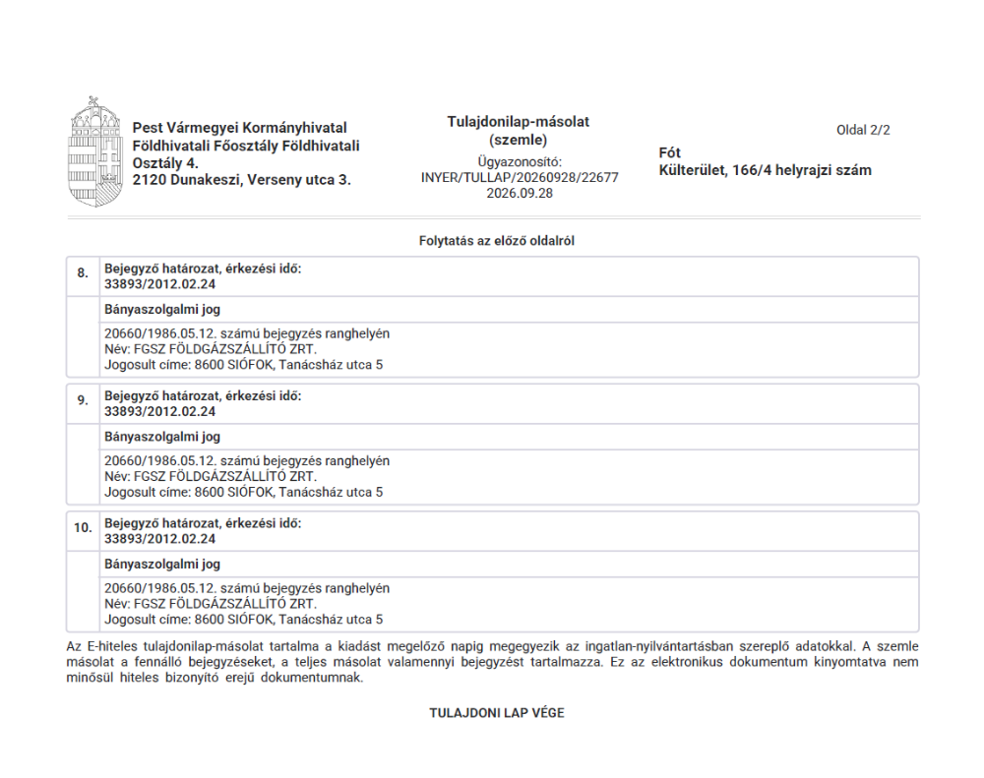
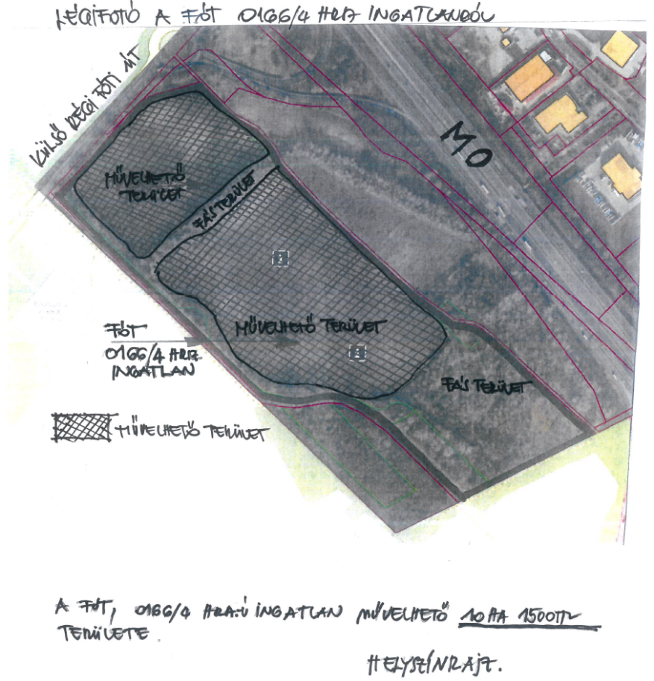

2. számú melléklet

FELOLVASÓLAP

Ajánlat tárgya: „Pályázat a Fót 0166/4 hrsz-ú ingatlan haszonbérletére”

Pályázó adatai
Ajánlattevő neve:
Székhely:
Levelezési cím:
Telefonszám:
E-mail cím:
Képviselő:
Kapcsolattartó:

Ajánlati ár (haszonbérleti díj Ft /2027.02.15.-2028.10.15. tartó időszakra)

Az eljárást megindító felhívás és a dokumentáció feltételeit elfogadjuk, nyertességünk esetén készek vagyunk a szerződés megkötésére és teljesítésére, az ajánlatunkban szereplő ellenszolgáltatás és egyéb feltételek mellett.

Kelt………………………., 202.. . …………………. hó ….. napján.

Aláírás/Cégszerű aláírás

P.H.

3. számú melléklet

Ajánlattevői nyilatkozat
a pályázati feltételek elfogadásáról

Alulírott/alulírottak, ………………… (jogosult neve), mint a ………………….. (gazdasági szereplő neve, címe) kötelezettségvállalásra jogosultja/jogosultjai jogilag kötelező érvényű nyilatkozatban kijelentem/kijelentjük, hogy

Ajánlattevő teljes mértékben megismerte, megértette és a „Pályázat a Fót 0166/4 hrsz-ú ingatlan haszonbérletére” című pályázat, Pályázati Felhívást és az ahhoz tartozó mellékelt dokumentumokat, az abban szereplő feltételeket elfogadja és magára nézve kötelezőnek ismeri el.

Kelt………………………., 202.. . …………………. hó ….. napján

_____________________________________
ajánlattevő aláírása

4. számú melléklet

Ajánlattevői nyilatkozat
az ajánlati kötöttségekről

Alulírott/alulírottak, ………………… (jogosult neve), mint a ………………….. (gazdasági szereplő neve, címe) kötelezettségvállalásra jogosultja/jogosultjai jogilag kötelező erejű nyilatkozatban kijelentem/kijelentjük, és tudomásul veszem/vesszük, hogy

A pályázó ajánlati kötöttsége akkor kezdődik, amikor az ajánlatok benyújtására nyitva álló határidő lejárt.
A pályázó ajánlatához az adott vagyontárgyra vonatkozó szerződés megkötéséig kötve van. Az ajánlati kötöttség megszűnik, ha a kiíró az ajánlati kötöttség időtartama alatt a pályázatot eredménytelennek minősíti.
Az ajánlattevő nem igényelhet térítést a kiírótól az ajánlata kidolgozásáért. A pályázat elkészítésével és a pályázaton való részvétellel kapcsolatos költségek az ajánlat érvényességétől illetve a pályázat eredményességétől függetlenül az ajánlattevőt terhelik.
Az ajánlattevő az ajánlat benyújtásakor az ajánlatában közölt egyes adatoknak az elbírálás utáni nyilvánosságra hozatalát is megtilthatja. Az ajánlattevő a pályázat megnyerése esetére az ellenszolgáltatásnak és a teljesítési határidőnek a nyilvánosságra hozatalát nem tilthatja meg.
Ha a pályázat nyertesével a szerződés megkötése meghiúsulna, vagy a szerződés aláírása után a nyertes a szerződést nem teljesíti, és ezért a kiíró a szerződéstől elállt, úgy a kiíró jogosult a soron következővel szerződést kötni, vagy új pályázatot kiírni. Az ajánlattevők kötelmei ebben az esetben is érvényesek.

Kelt, ………… 202.. . …………………. hó ….. napján

____________________________________
ajánlattevő aláírása

5. számú melléklet

Ajánlattevői nyilatkozat
a haszonbérleti díj nyilvánosságra hozataláról

Alulírott/alulírottak, ………………… (jogosult neve), mint a ………………….. (gazdasági szereplő neve, címe) kötelezettségvállalásra jogosultja/jogosultjai jogilag kötelező erejű nyilatkozatban tudomásul veszem/vesszük, hogy

Az ajánlattevő az ajánlat benyújtásakor az ajánlatában közölt egyes adatoknak az elbírálás utáni nyilvánosságra hozatalát is megtilthatja. Az ajánlattevő a pályázat megnyerése esetére az ellenszolgáltatásnak és a teljesítési határidőnek a nyilvánosságra hozatalát nem tilthatja meg.

Tudomásul veszem/vesszük, hogy azonos legmagasabb haszonbérleti díjat tartalmazó érvényes ajánlatok esetén a Kiíró az érintett pályázókat azonos feltételekkel és határidővel magasabb haszonbérleti díjat tartalmazó ajánlat megtételére hívhatja fel. Az új ajánlat kizárólag a megajánlott haszonbérleti díj emelésére irányulhat; az ajánlat egyéb feltételei nem módosíthatók. Új ajánlat hiányában az eredeti ajánlatomat/ajánlatunkat fenntartom/fenntartjuk. Ha az új ajánlatok benyújtását követően is több azonos legmagasabb díjat tartalmazó ajánlat marad, a Kiíró a pályázatot eredménytelennek nyilváníthatja.

Kelt, ………… 202... . …………………. hó ….. napján

_____________________________________
ajánlattevő aláírása

6. számú melléklet

Ajánlattevői nyilatkozat
a Vagyonrendelet ismeretéről

Alulírott/alulírottak, ………………… (jogosult neve), mint a ………………….. (gazdasági szereplő neve, címe) kötelezettségvállalásra jogosultja/jogosultjai jogilag kötelező erejű nyilatkozatban kijelentem/kijelentjük, hogy

Fót Város Önkormányzat Képviselő-testületének az Önkormányzat vagyonáról és egyes vagyontárgyak feletti tulajdonosi jogok gyakorlásának szabályairól szóló 10/2023. (III. 31.) önkormányzati rendelete előírásait ismerem/ismerjük, azokat megértettem/megértettük, be nem tartásának következményeivel tisztában vagyok/vagyunk.

Kelt, ………… 202.. . …………………. hó ….. napján

_____________________________________
ajánlattevő aláírása

7. számú melléklet

Ajánlattevői nyilatkozat
a titoktartásról

Alulírott/alulírottak, ………………… (jogosult neve), mint a ………………….. (gazdasági szereplő neve, címe) kötelezettségvállalásra jogosultja/jogosultjai jogilag kötelező erejű nyilatkozatban kijelentem/kijelentjük, hogy

a pályázó a szerződéskötésig köteles titokban tartani a pályázaton való részvételének vagy ajánlata visszavonásának tényét, illetve ajánlata tartalmát, valamint a kiíró által a részletes tenderben vagy más módon rendelkezésére bocsátott információt. Ez nem terjed ki a finanszírozó bankkal vagy konzorciális ajánlat esetén a konzorciumban résztvevőkkel közölt tényekre. A titkossági követelmény megszegése a pályázó ajánlatának érvénytelenné nyilvánításával jár. Ez érvényes akkor is, ha a pályázó érdekkörében álló személy sérti meg a titkosságot.

Kelt, ………… 202.. . …………………. hó ….. napján

_____________________________________
ajánlattevő aláírása

8. számú melléklet

FÖLDHASZONBÉRLETI SZERZŐDÉS

amely létrejött egyrészről:

Fót Város Önkormányzata (székhelye: 2151 Fót, Vörösmarty tér 1., adószám: 15731096-2-13,
statisztikai számjele: 15731096-8411-321-13, törzskönyvi azonosító száma a Magyar Államkincstárnál: 731092, képviseli a Magyarország helyi önkormányzatairól szóló 2011. évi CLXXXIX. törvény (a továbbiakban: Mötv.) :41.§-a szerint Merkwart Krisztián polgármester,
jogi ellenjegyző: Zámodics Péter jegyző és az államháztartásról szóló 2011. évi CXCV. törvény (a továbbiakban Áht.) 37. § (1) bekezdése szerinti pénzügyi ellenjegyző: Dr. Kanti Gábor gazdasági osztályvezető, bankszámlaszáma: OTP Bank 11784009-15731096, a továbbiakban, mint Haszonbérbeadó

másrészről:
……………………. (székhelye: ……………………….., cégjegyzékszám: …………….., statisztikai számjele: …………………., adószáma: ………………., képviseli: ……………….ügyvezető (lakcím: ……………….., telefon: ………………………
a továbbiakban, mint Haszonbérlő között a megjelölt helyen és időben a következő feltételek szerint:
(Haszonbérbeadó és Haszonbérlő együttes megnevezése a továbbiakban: Felek)

Preambulum

Fót Város Önkormányzatának Képviselő-testülete …/2026. (X.29.) határozatával döntött az ingatlan jelen szerződésben meghatározott részének pályázat útján történő haszonbérbeadásáról. A Képviselő-testület …/2026. (…) határozatával a pályázat nyertesének ………………… ajánlattevőt nyilvánította, és felhatalmazta a polgármestert a haszonbérleti szerződés megkötésére. A szerződés megkötésére az előhaszonbérleti jogok érvényesülésének fenntartásával kerül sor.

A szerződés tárgya
- Haszonbérbeadó haszonbérbe adja, a Haszonbérlő pedig haszonbérbe veszi mezőgazdasági termelés céljára a Fót külterület 0166/4 hrsz.-ú, szántó, legelő, rét művelési ágú, kivett udvar megnevezésű, összesen 15 ha 265 m² nagyságú és 375.17 AK értékű ingatlannak az 1. sz. melléklet szerinti helyszínrajzon megjelölt összesen 10 ha 1500 m² nagyságú területrészét. A haszonbérlet tárgyát képező területrész pontos lehatárolását és az érintett alrészleteket a Felek által aláírt, a szerződés elválaszthatatlan részét képező 1. számú melléklet tartalmazza. A szerződésben feltüntetett 375,17 AK érték a teljes ingatlanra vonatkozik.

A szerződés időtartama
- A Felek a haszonbérleti szerződést határozott időre kötik meg: 2027. 02.15. napjától 2028. 10.15. napjáig.
- A szerződés a határozott idő elteltével megszűnik, automatikusan nem hosszabbodik meg. A Haszonbérlő a szerződés megszűnésekor köteles a területet annak művelési ágához és rendeltetéséhez igazodó, jogszerű használatra alkalmas állapotban, az általa elhelyezett hulladéktól és saját ingóságaitól mentesen visszaadni. A visszaadásról a Felek jegyzőkönyvet készítenek. A Felek a visszaadás során a Fétv. kötelező betakarítási és elszámolási szabályait alkalmazzák.

Szerződés díja
- A Felek az 1. pontban megjelölt földterület éves haszonbérleti díját …………….. Ft-ban (azaz ……………………….) határozzák meg úgy, hogy Haszonbérlő a haszonbérleti díjat két egyenlő részletben, az első részletet 2027. december 15.-ig, a második részletet 2028. október 15.-ig köteles a Haszonbérbeadónak megfizetni, Haszonbérbeadó OTP Banknál vezetett 11784009-15731096 számú bankszámlaszámára történő utalással. A fizetés akkor teljesített, amikor az összeg a Haszonbérbeadó bankszámláján jóváírásra kerül.

Felek jogai és kötelezettségei:
- A szerződéshez a Földforgalmi törvény 59. § (1) bekezdés a) pontja alapján nem szükséges a mezőgazdasági igazgatási szerv jóváhagyása. A Haszonbérbeadó a szerződést a felek aláírásától számított nyolc napon belül a föld fekvése szerint illetékes jegyzőhöz benyújtja az előhaszonbérleti jog gyakorlását biztosító hirdetményi közlés céljából. A közlés a kormányzati portálon történő közzététellel valósul meg; a más törvényen alapuló előhaszonbérleti jog jogosultjaival a szerződést közvetlenül is közölni kell.

- A Haszonbérlő köteles a földhasználat megkezdésétől számított harminc napon belül a földhasználatát az ingatlanügyi hatósághoz nyilvántartásba vétel céljából bejelenteni. A Haszonbérbeadó az ehhez szükséges, jogszerű nyilatkozatokat és okiratokat rendelkezésre bocsátja.”.
- A Haszonbérlő kijelenti, hogy a mezőgazdasági igazgatási szerv által …………… számon nyilvántartásba vett mezőgazdasági termelőszervezet, és megfelel a Földforgalmi törvény szerinti földhasználati jogosultság megszerzéséhez szükséges feltételeknek. A Haszonbérlő vállalja, hogy a haszonbérlet fennállása alatt a föld használatát – a jogszabályban meghatározott kivételekkel – másnak nem engedi át, azt maga használja, ennek során eleget tesz földhasznosítási kötelezettségének, és a földet más célra nem hasznosítja.
- A Haszonbérlő kijelenti, hogy jogerősen megállapított és fennálló földhasználati díjtartozása nincs. A Haszonbérlő kijelenti, hogy vele szemben a földhasználati jogosultság megszerzését megelőző öt éven belül nem állapították meg, hogy a szerzési korlátozások megkerülésére irányuló jogügyletet kötött.
- Haszonbérlő kijelenti, hogy megfelel a 2013. évi CXXII. évi (továbbiakban Földforgalmi törvény) törvény 16. § (2) bekezdésében foglalt feltételeknek, mivel a jelen haszonbérleti szerződés tárgyát képező föld haszonbérbe vételével a már birtokában lévő föld területnagysága nem haladja meg a Földforgalmi törvény szerinti birtokmaximumot.
- Haszonbérlő elfogadja és tudomásul veszi, hogy ha utólagos ellenőrzés során jogerősen megállapításra kerül, hogy a birtokmaximumra vonatkozó nyilatkozata valótlan, úgy az a büntető törvénykönyv szerinti felelősségre vonását, és a haszonbérleti szerződés tárgyát képező föld használata után a részére folyósított költségvetési vagy európai uniós támogatásnak megfelelő összegű pénzösszeg visszafizetését vonja maga után. Fentiek alapján a földhasználati jogosultság megszerzésének akadálya nincs.
- Felek megállapodnak, hogy Haszonbérlő a földterületet kizárólag mezőgazdasági termelés céljára hasznosíthatja.
- Haszonbérlő köteles a haszonbérbe vet földterületet rendeltetésszerűen használni, termőképességét megőrizni, azt a jó gazda gondosságával, szakszerűen művelni, és a környezet- és természetvédelmi előírásokat betartani.
- A Haszonbérbeadó a használatot a szerződés időtartama alatt legalább egy alkalommal, továbbá indokolt esetben ellenőrzi, a Haszonbérlő gazdálkodásának szükségtelen zavarása nélkül. A Haszonbérlő köteles az ellenőrzést lehetővé tenni, és a Haszonbérbeadó írásbeli felhívására a használattal kapcsolatos adatokat és iratokat rendelkezésre bocsátani. A Haszonbérlő a szerződés megszűnésekor írásban beszámol a terület használatáról és állapotáról.
- A Haszonbérlő a szokásos mezőgazdasági művelés körét meghaladó beruházást, építmény vagy tartós létesítmény elhelyezését, valamint művelésiág-változtatást kizárólag a Haszonbérbeadó előzetes írásbeli hozzájárulásával és a szükséges hatósági engedélyek birtokában végezhet. A hozzájárulásban a Felek előzetesen rendezik a költségviselést, az elszámolást és az esetleges helyreállítást. A tulajdonosi hozzájárulás a hatósági engedélyeket nem pótolja. A Haszonbérlő viseli a föld használatával és az általa folytatott gazdálkodással kapcsolatos költségeket és közterheket. A jelen rendelkezés a jogszabály szerinti adóalany személyét nem változtatja meg. ő jogosult a termőföld használatával, valamint a termeléssel kapcsolatos támogatások, kedvezmények igénybevételére is.
Felek megállapodnak, hogy a földhasználat földhivatali bejelentésével kapcsolatos ügyintézés és ennek költsége is a Haszonbérlőt terheli.
- A terület birtokbaadására az előhaszonbérleti jog gyakorlására irányuló eljárás lezárását és a haszonbérlő személyének megállapítását követő nyolc napon belül, de legkorábban a szerződés szerinti haszonbérleti időszak kezdőnapján és a korábbi haszonbérleti jogviszony megszűnését követően kerül sor. A birtokbaadásról a Felek jegyzőkönyvet készítenek.”
- A szerződés kizárólag írásban, az irányadó jogszabályok és az önkormányzati vagyonrendelet betartásával, a szükséges tulajdonosi döntés alapján módosítható. A módosítás nem szolgálhat a versenyeztetési kötelezettség megkerülésére. A szerződés nem biztosít a Haszonbérlő részére meghosszabbítási jogosultságot; a lejáratot követő további haszonbérbeadásra a mindenkor hatályos szabályok szerinti eljárásban kerülhet sor.
- A szerződés megszűnésére, felmondására és a megszűnéskor történő elszámolásra a Fétv. különös rendelkezései, valamint az azok által nem szabályozott kérdésekben a Ptk. rendelkezései irányadók. A szerződés megszüntetésére irányuló jognyilatkozatot írásban kell közölni. A Haszonbérbeadó különösen díjfizetési késedelem, rendeltetésellenes használat vagy jogosulatlan használatátengedés esetén gyakorolhatja a törvényben meghatározott felmondási jogát, az ott előírt feltételekkel és felszólítási szabályok betartásával. A Haszonbérlő kijelenti, hogy a nemzeti vagyonról szóló 2011. évi CXCVI. törvény szerinti átlátható szervezetnek minősül. Vállalja a szerződésben előírt beszámolási, nyilvántartási és adatszolgáltatási kötelezettségek teljesítését, valamint a terület szerződés szerinti, rendeltetésszerű használatát. Az átláthatóságát érintő változásról haladéktalanul írásban értesíti a Haszonbérbeadót. Az átláthatóság megszűnéséhez kapcsolódó felmondási jogra a nemzeti vagyonról szóló törvény rendelkezései irányadók.

Jelen szerződésben nem szabályozott kérdésekben a 2013. évi V. törvény a (Ptk.), a 2013. évi CXXII tv. (Földforgalmi törvény) és a 2013. évi CCXX. törvény (Fétv) egyéb vonatkozó jogszabályok rendelkezései az irányadóak.

Jelen föld haszonbérleti szerződést elolvasás és közös értelmezés után, mint akaratukkal mindenben megegyezőt, a Szerződő felek jóváhagyólag írták alá.

Melléklet:

Helyszínrajz a haszonbérbe vett területről

Kelt.: Fót, ……………………..

…………………………………………… | …………………………………………………
Haszonbérbeadó  Fót Város Önkormányzata  képviseli:  Merkwar Krisztián  polgármester | Haszonbérlő

Jogilag ellenőrizte:

…………………………………………..

Zámodics Péter – jegyző

Pénzügyi ellenjegyző:

…………………………………………..

Mihályi András – Gazdasági vezető

